Школьная газета
«НЕПРОГУЛЬЩИК»
Выпуск № 2

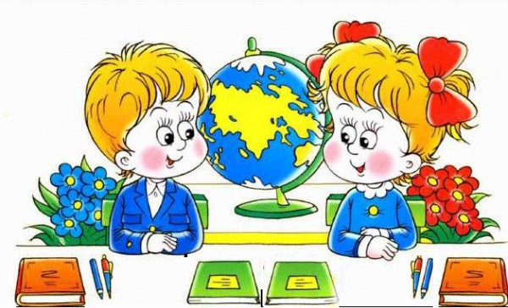

«День Учителя»
5 октября в стране отмечается праздник – День учителя. В МБОУ СОШ № 48 шла подготовка к этому событию. Ответственным за это мероприятие были зам.директора по воспитательной работе Вазагова Е.И. и 11 класс (кл. руководитель Пухова А.Б.). Заранее подготовили сценарий праздника, распределили роли. Своими руками изготовлены и разостланы пригласительные для учителей.
Уже с утра учителей встречали музыкой, танцами и цветами. Что дало позитивное настроение на весь день. В школе был организован «День Самоуправления». Ученики 11 классов проводили уроки в младших классах. У них была возможность почувствовать себя «учителями», показать свою самостоятельность и уверенность в своих знаниях.
Общий праздник был проведен 5 октября в 13 часов. Участники праздника - ученики 1-11 классов и учителя. Зал украсили оформленными к этому событию праздничными гирляндами шаров, плакатами и цветами. Заранее оформлена выставка портретов учителей (нарисованными детьми), где каждый педагог мог узнать себя.
Концерт вели учащиеся 4 «А» класса Мещерякова Дарья и Салбиев Валера. В этот день звучали слова благодарности учителям. В концерте были представлены разные номера: стихи, песни, осетинские танцы , гимнастические номера, инсценировки, конкурсы, шуточные лотереи. Все ребята оказались очень талантливыми и продемонстрировали свои творческие способности.
Вечер получился душевным и добрым. Учителя получили много положительных эмоций и выступили с благодарностью к обучающимся, за организацию и проведение «Дня учителя» в школе.

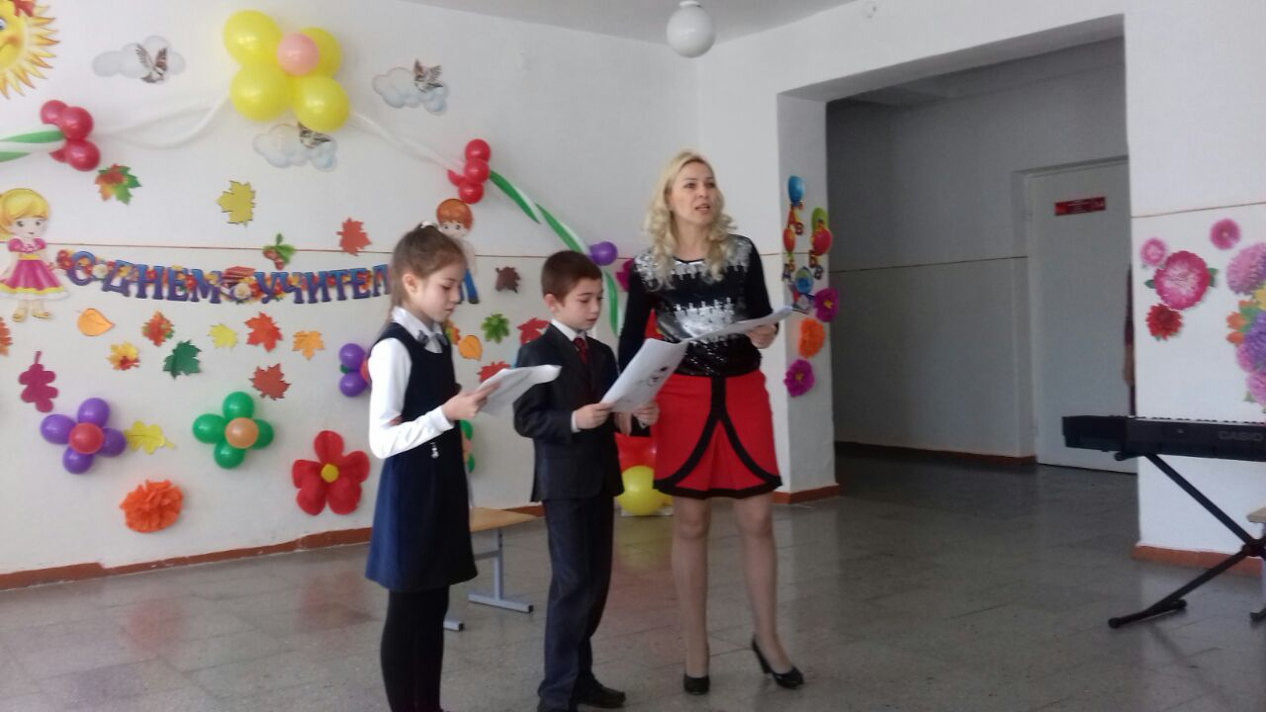

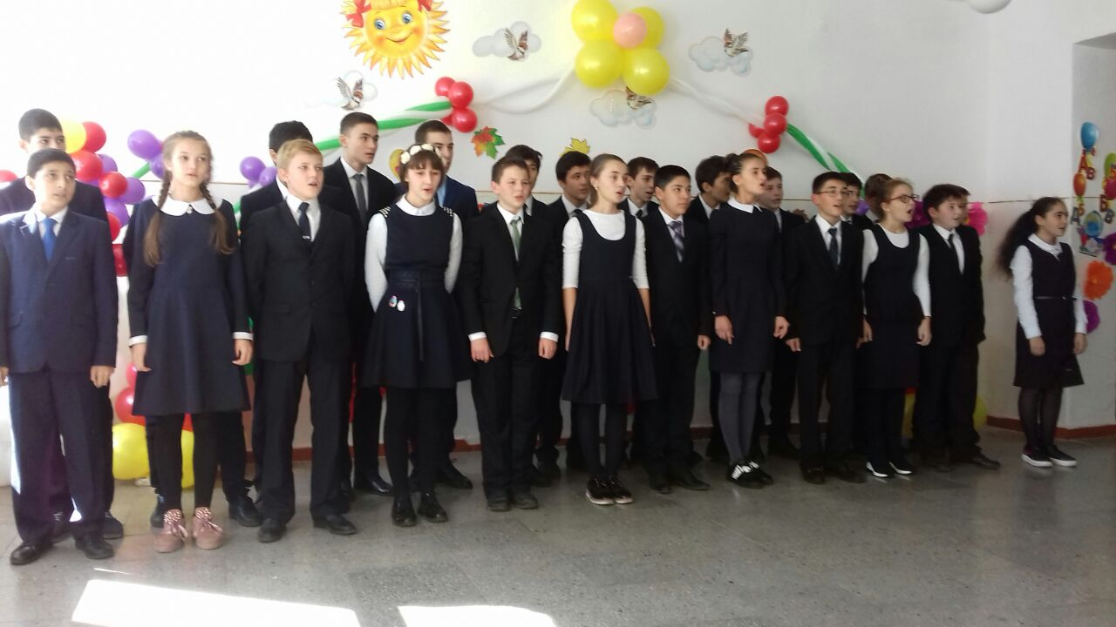

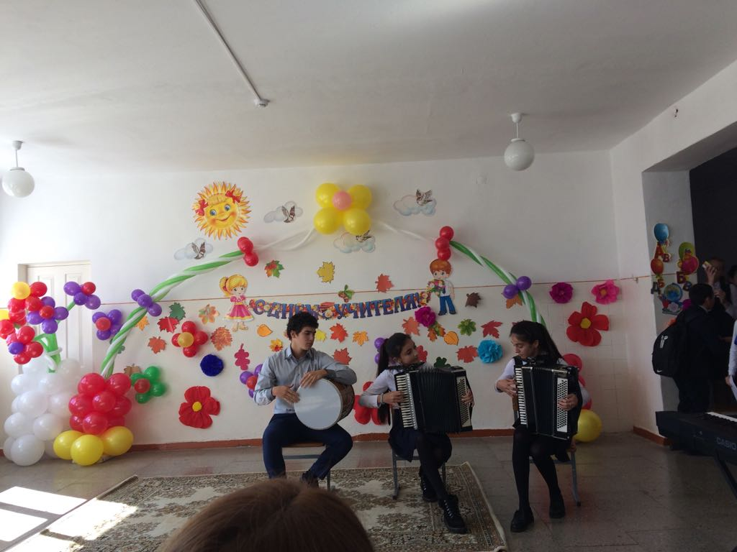

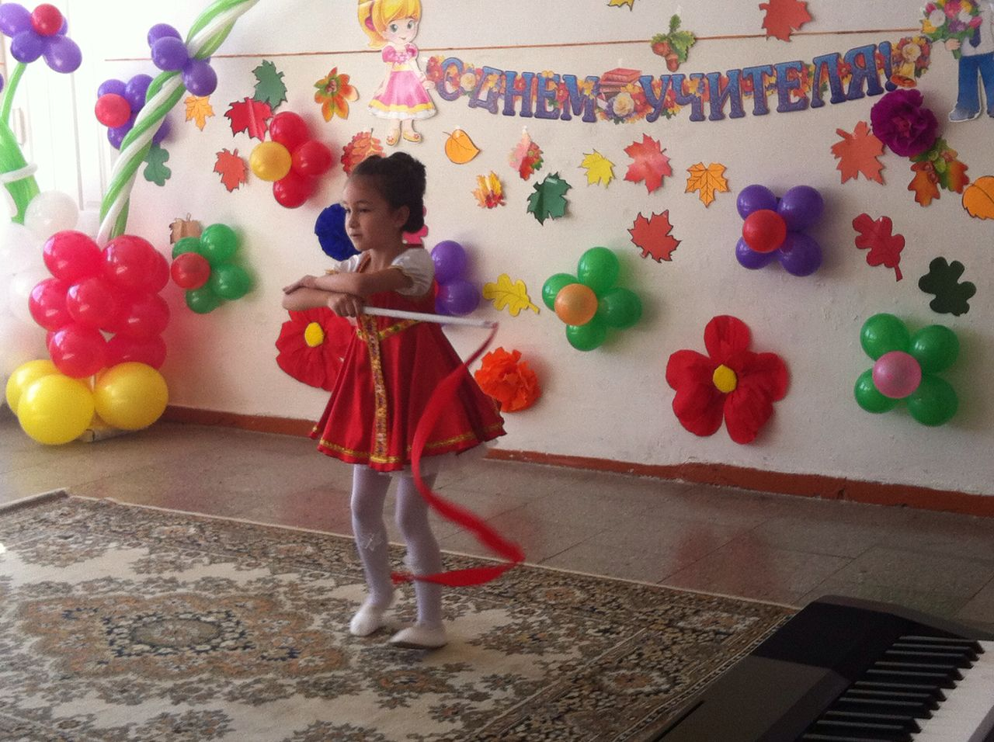

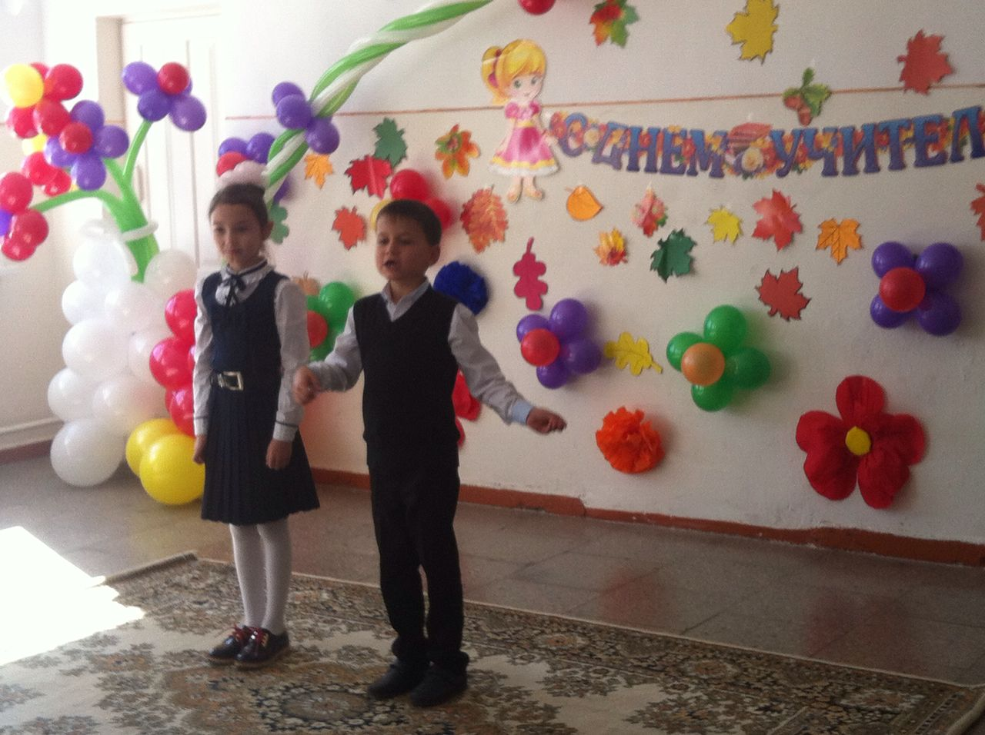

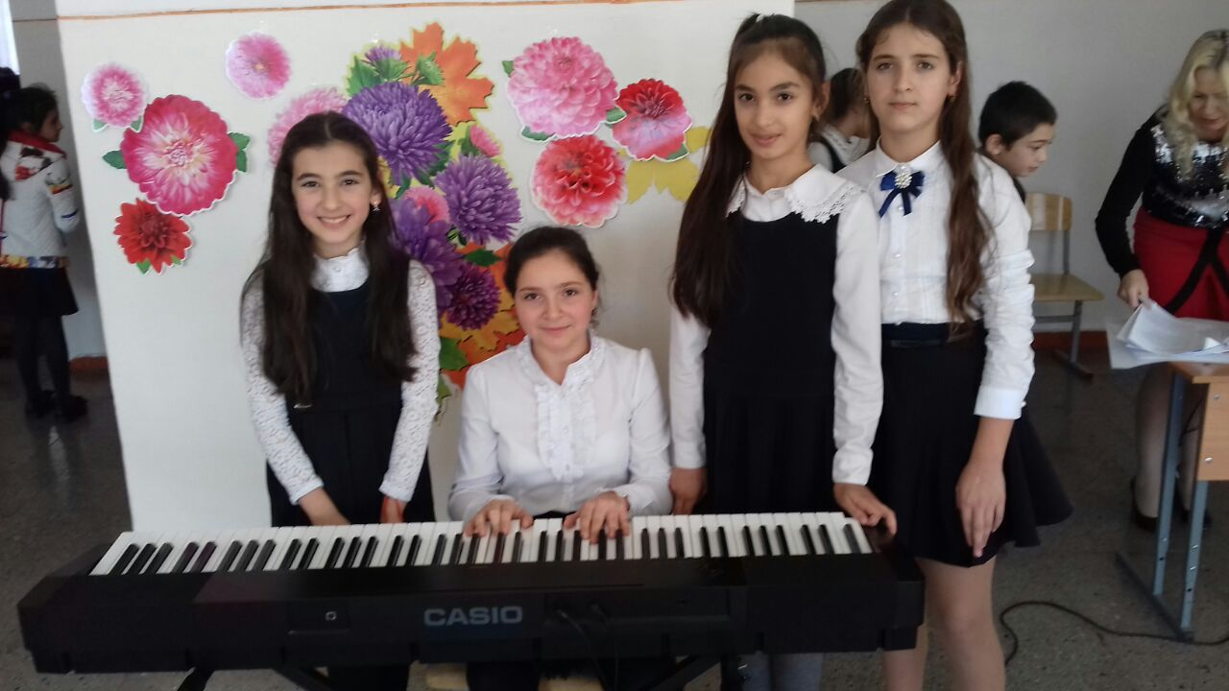

«День пожилого человека»
Доброй традицией стало в первые дни октября отмечать Международный день пожилых людей.
Международный День пожилого человека в большинстве стран мира отмечают ежегодно 1 октября, начиная с 1990 года. Цель проведения Дня пожилых людей заключается в том, чтобы привлечь внимание общественности к проблемам людей старшего возраста, обеспечить им участие в общественной, культурной, и духовной жизни общества.
День пожилого человека – это добрый и светлый праздник бесконечно дорогих нам людей, в который мы окружаем особым вниманием наших родителей, бабушек и дедушек.
Этот день призван напомнить молодым о ценности человеческих отношений, верности, чувстве долга, ответственности и самопожертвовании. Забота о старших воспитывает в наших сердцах чувства любви, благодарности, милосердии и чистосердечности. Мы не должны забывать, что только у того общества, в котором люди уважают старших, есть будущее.
В рамках ежегодного праздника «День пожилого человека» учащиеся 11 «А» класса МБОУ СОШ № 48 посетили дом-интернат «Забота». Они повезли с собой подарки. В этот день ребята порадовали своим творчеством пожилых людей: стихами, танцами, песнями . Подарили свою любовь и тепло, окружили своей заботой. Старики были тронуты до слез.
Пожилые люди были рады такому замечательному празднику, ведь для наших мам и пап, бабушек и дедушек, нет ничего важнее, чем наше уважение, забота, внимание и милосердие к ним.
Также в рамках праздничного дня учащиеся 2 «А» класса посетили ветеранов, которые поделились с детьми своими жизненными ситуациями, дали слова напутствия.
Все дети получили колоссальное удовольствие от общения в людьми преклонного возраста.
Возраст зрелых, мудрых людей часто называют осенью жизни. Как каждое время года прекрасно по своему, так же неповторимы и возрастные сезоны нашей жизни. Какие бы беды ее не омрачали, все плохое забывается. И мы снова радуемся жизни, мечтая о счастье, о любви. Ведь жизнь прекрасна!

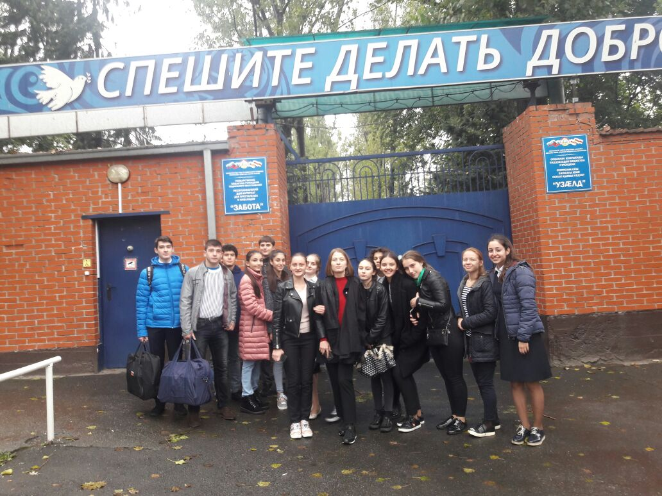

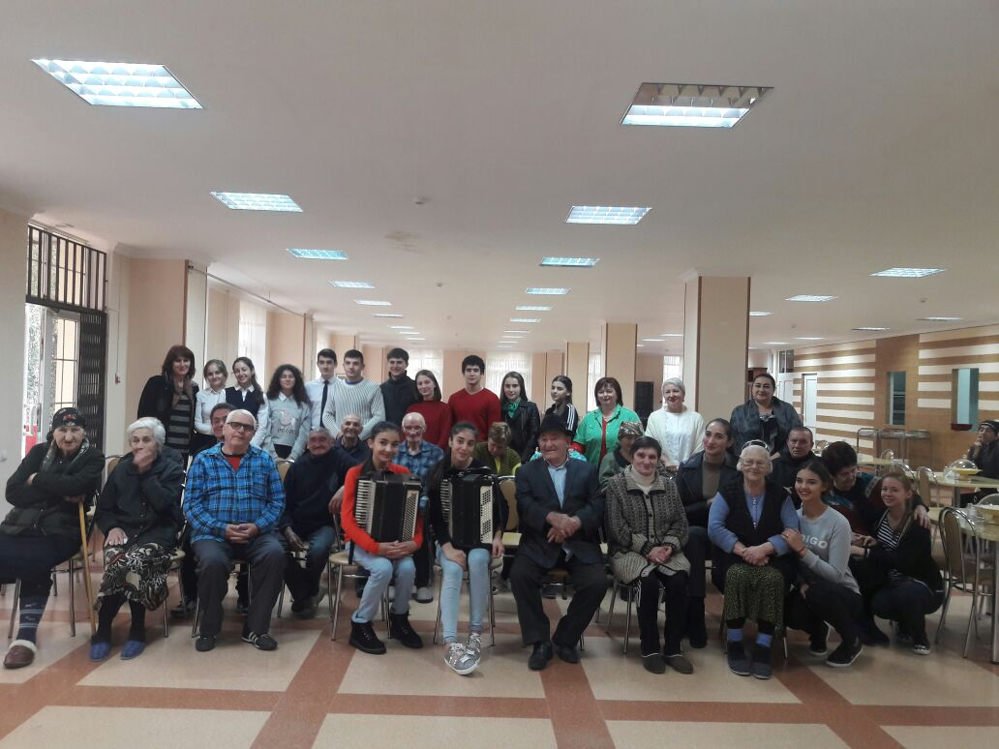

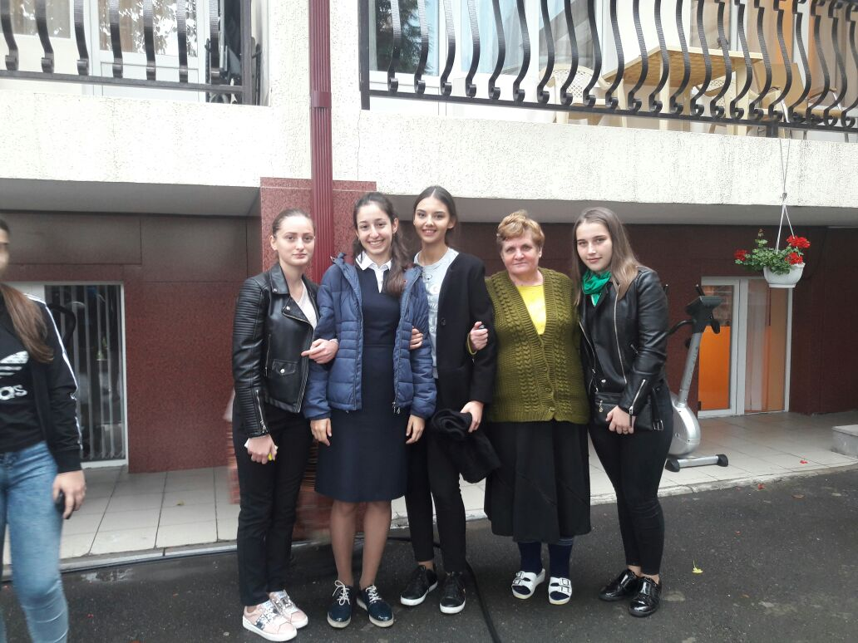

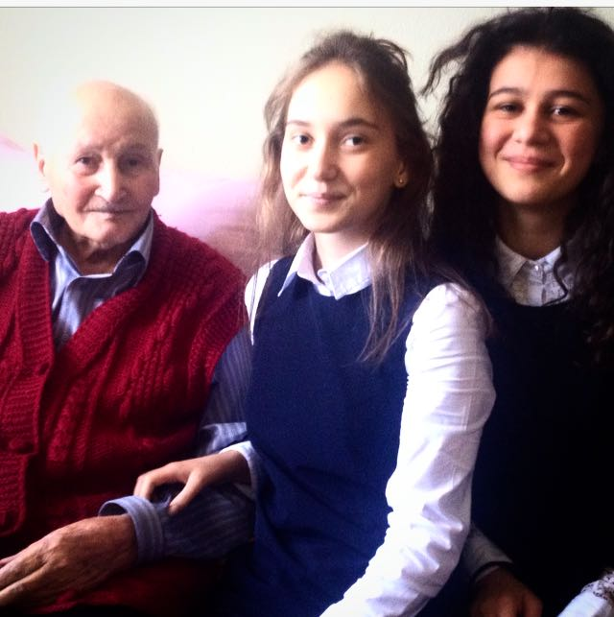
Фестиваль осетинского языка к 158 - летию К. Л. Хетагурову.
Юбилейные торжества, посвящённые замечательной дате – 158-летию со дня рождения Коста, прокатились не только в Северной Осетии, но и на всём Кавказе, ведь Коста Хетагуров – его сердце, его гордость, его любовь, его святыня. Не осталась в стороне и 48 школа. Всю неделю проходили мероприятия, в которых приняла участие школа, начиная от самых маленьких и заканчивая будущими выпускниками. Конкурс чтецов, круглый стол, конкурс рисунков, праздничный концерт, спектакль по поэме Коста «Фатима» - это не полный перечень всего того, чем была насыщена школьная жизнь в октябре.
Конкурс чтецов давно уже стал традиционным и любимым в школе. У каждого ребёнка есть возможность проявить свой дар: выразительность, артистизм, внимание к поэтическому слову. Невозможно перечислить все имена участников, но можно выделить тех, кто занял призовые места.
В начальной школе призёрами и победителями оказались такие учащиеся: Валиев, Болотаев (3 место); Худалов (2 место); Гагиев и Салбиев (1 место).
Среди 5-6 классов отличились Гогичаев (3 место); Хулелидзе (2 место), Бдтаев (1 место).
В 7-8 классах места распределились следующим образом: Цомаев(3 место), Руденко (2 место) и Поликарпова (1 место).
Учащиеся 9-11 классов очень ответственно подошли к своим выступлениям. Как же – они ведь должны быть примером во всём! Хетеева-3 место, Курасова и Качмазова – 2 место, а Гегуева, Танделова и Плиева – 1 место. Все участники оказались в выигрыше: они ещё раз прикоснулись к творчеству великого сына осетинского народа Коста Хетагурова.
«Круглый стол» по теме: «Любимые женщины Коста» надолго запомнится старшеклассникам. Учителя осетинского языка, учителя-предметники- все были вовлечены в разговор о самом важном в жизни человека-о любви. Анна Попова, Анна Цаликова – вот имена, которые вдохновили Коста на любовную лирику. И хотя поэт не обрёл счастье в личной жизни, он дал миру яркие произведения, в которых беспредельное восхищение женщиной, её внешней и внутренней красотой, её женственностью и чистотой.
Сколько праздничных номеров было на концерте: звучала гармонь, слышались доули, исполнялись осетинские танцы и вновь были представлены стихи.
Концерт подготовила учитель осетинского языка Бекузарова Ф.С. , а его участниками стали учащиеся 5 «А» и 5 «Б» классов:
Бдтаев Дзамболат
Бдтаев Дзантемир
Гогичаев Казбек
Кудухова Милана
Засеева Эля
Козырева Лорена
Хаев Азамат
Кораев Владик
Икоев Арсен
Мильдзихов Тимур
Батоева Мария
Цховребова Ивета
А также учащиеся 4 «Б» Икоева Амина и 3 «Б» Болотаев Давид.
Особый интерес вызвала инсценировка поэмы Коста «Фатима». Подготовили её учащиеся 11 «А» класса (классный руководитель Пухова А.Б.) и учителя осетинского языка. Несравненна была Фатима (Дзбоева Алла) , хороши в своих ролях Ибрагим (Козаев Андрей), Наиб (Танделов Виталий), Дзамболат (Икаев Артур), Автор (Плиев Азамат).
Конкурс рисунков превратил вестибюль школы в художественную выставку. Сколько талантливых работ было представлено учащимися !
1) 10 «А» (кл.рук. Абаева Л.Р.)
8 «Б» (кл.рук. Оганесян И.Р.)
2) 1 «А» (кл.рук. Тохтиева С.В.)
3 «Б» (кл.рук. Тотрова И.Г.)
11 «А» (кл.рук. Пухова А.Б.)
3) 5 «А» (кл.рук. Джигкаева А.Т.)
6 «Б» (кл.рук. Тогузова З.В.)
6 «А» (кл.рук. Рубаева А.Г.)
Также жюри решило отметить работы отдельных учащихся:
6 «А» - Сулоев Артур
7 «А» - Хаева Ирина
4 «А» - Кайтукова Виктория
А завершал праздничную неделю спортивный праздник «Зилахар», который прошёл под девизом «Гордись своим сыном, Осетия!». Учащиеся 8-11 классов померились силой, ловкостью, быстротой друг с другом, понимая, что великому Коста хотелось бы видеть свою нацию здоровой, крепкой и счастливой.
Закончилась неделя, и так хочется, чтобы опять всё повторилось. Торжества будут повторяться из года в год, но с творчеством Коста можно жить всегда, ведь он – сердце Кавказа! Спасибо Вам, учителя осетинского языка и литературы: Есенова Р.К., Пухова А.Б., Бекузарова Ф.С., Будаева Л.А., Дзебисова Л.Е.
Классный час в 7 «А» классе.
Провела учитель осетинского языка
и литературы Есенова Р.К.

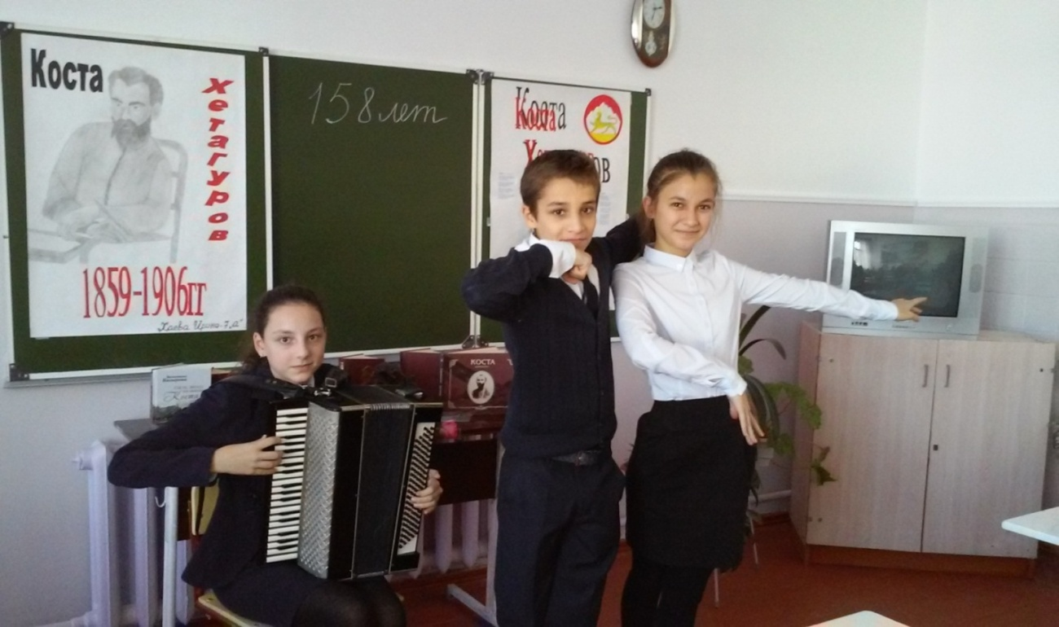

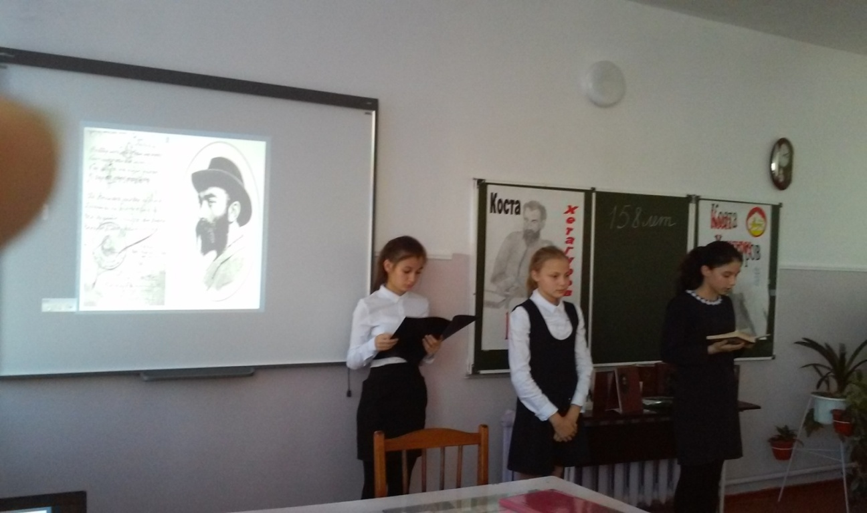

Музыкально-литературная композиция
«Весь мир - мой храм»
3-11 классы

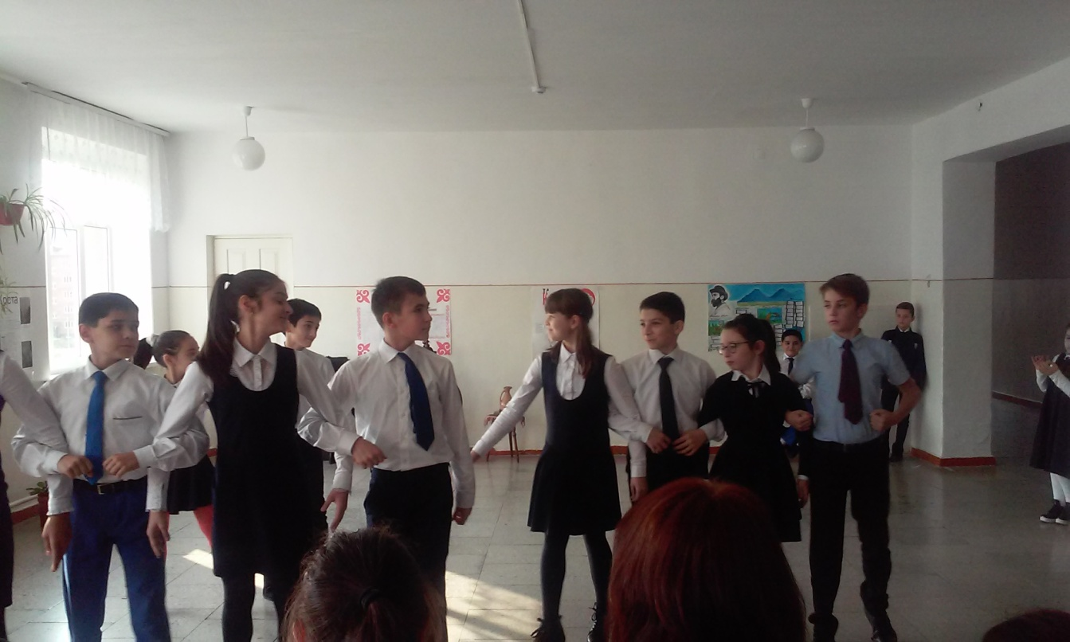

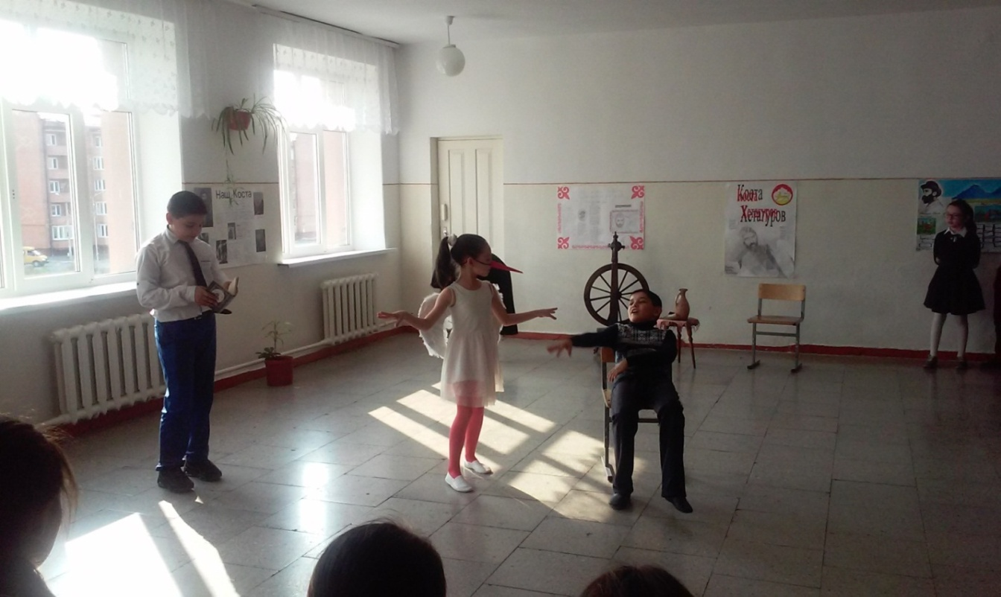

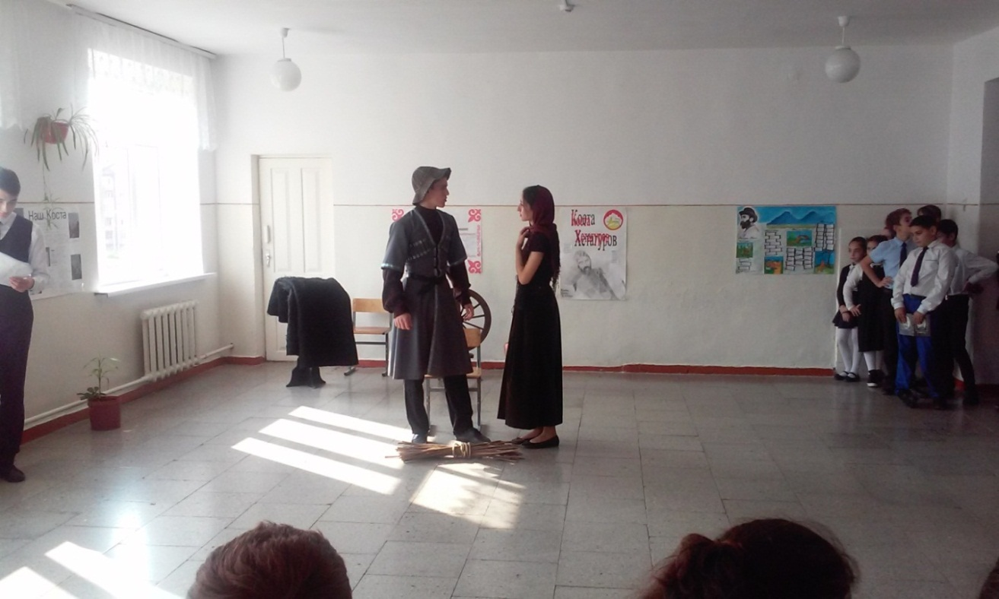

Конкурс ораторского искусства
«Великий певец осетинского народа»
Два этапа: 1-7 классы и 8-11 классы

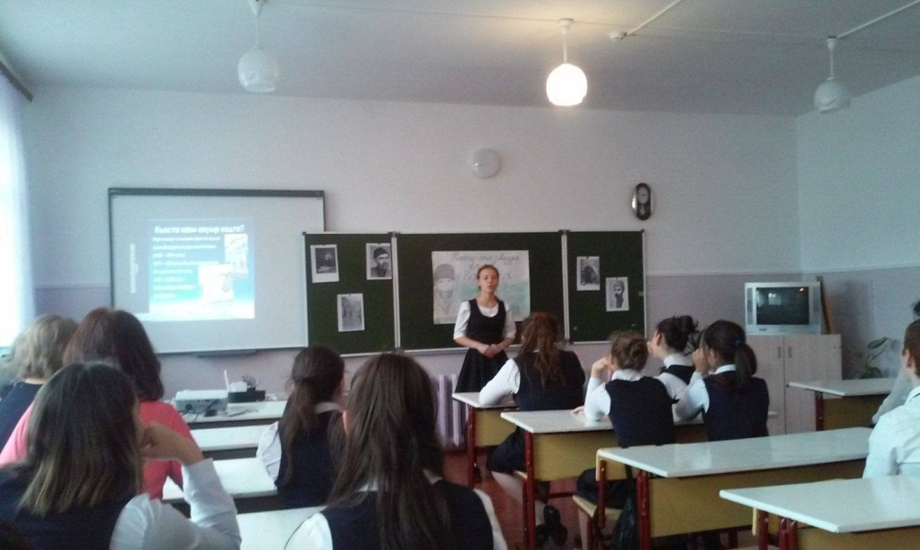
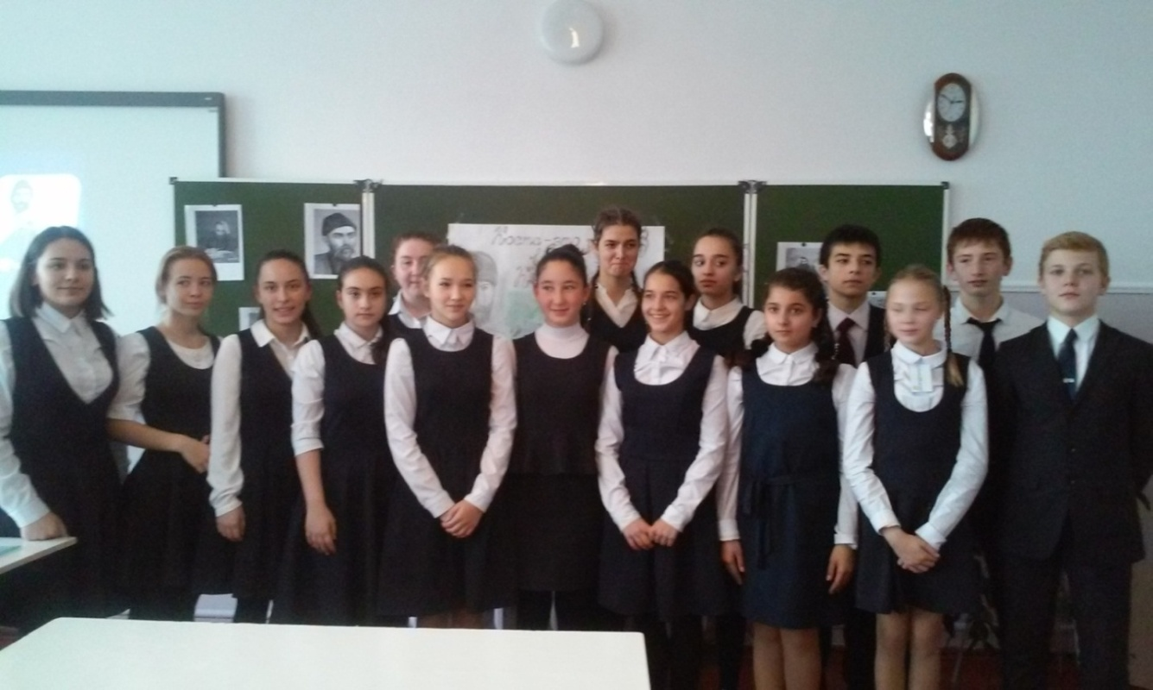

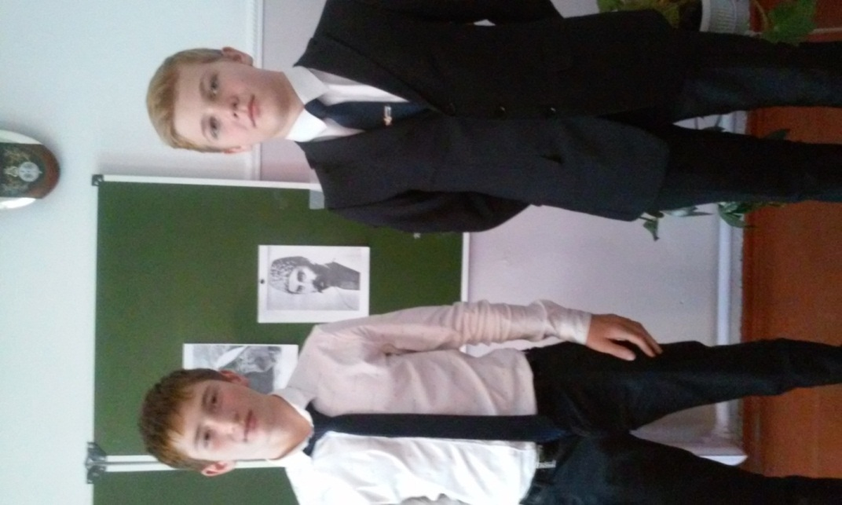

Конкурс рисунков и плакатов 1-11 кл

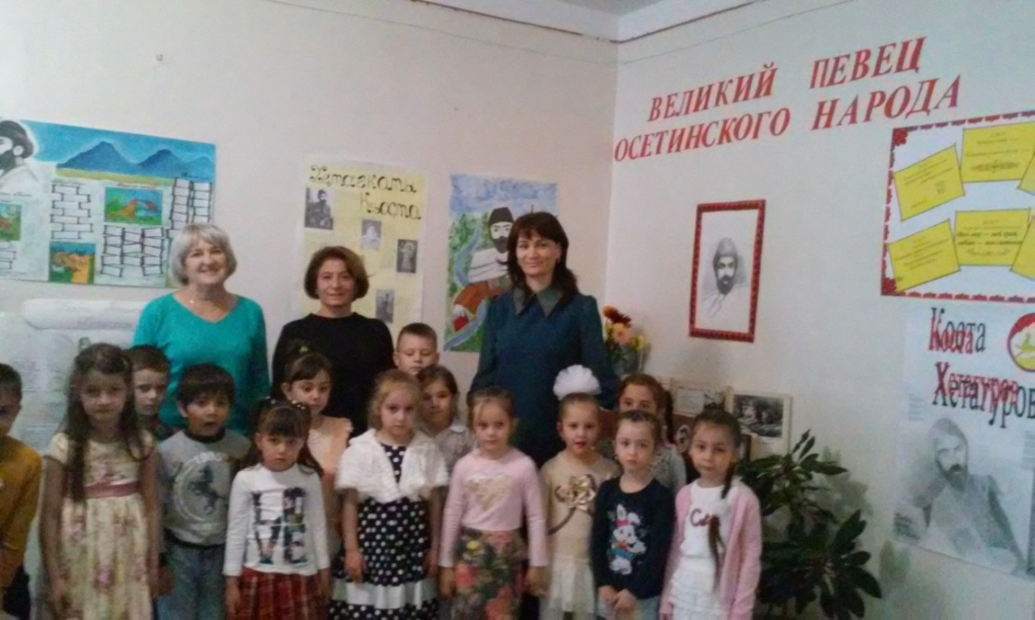
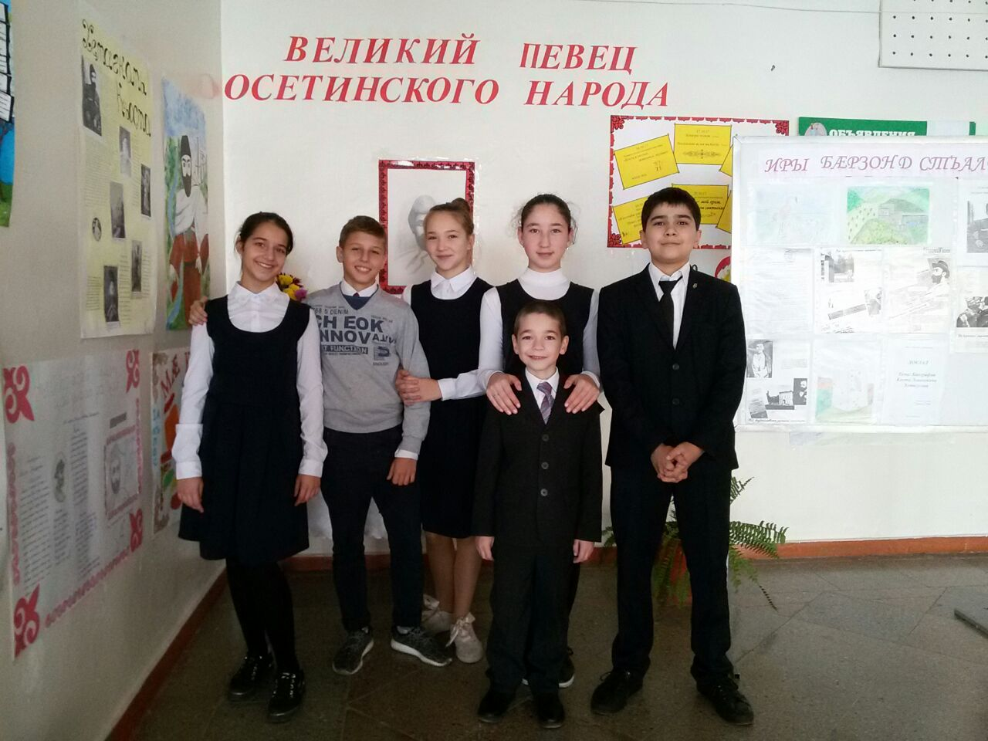
«Зилахар» под девизом «Гордись своим сыном Кавказ»
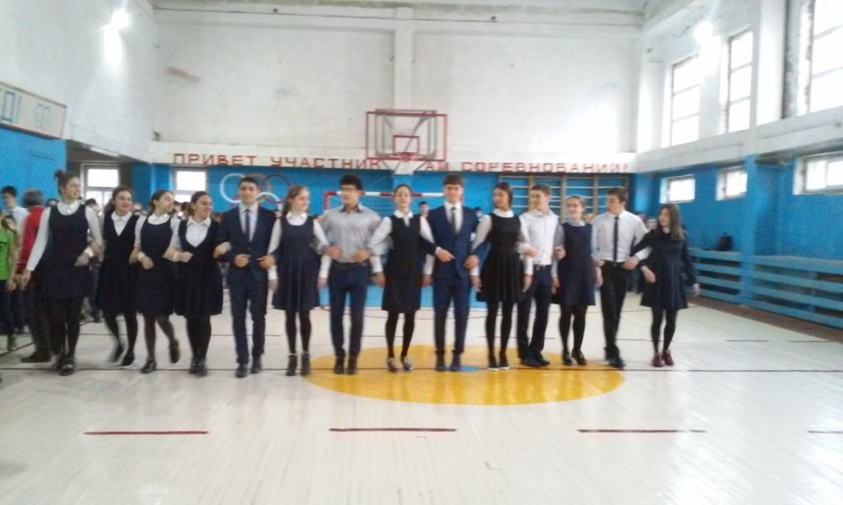

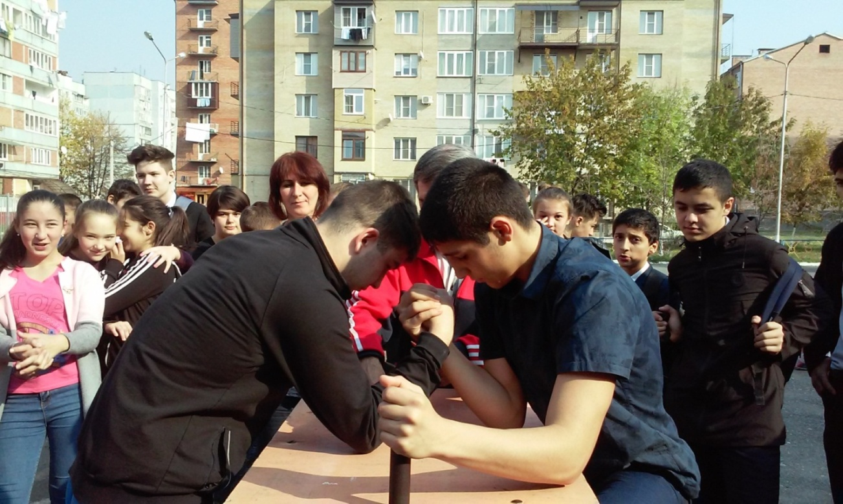

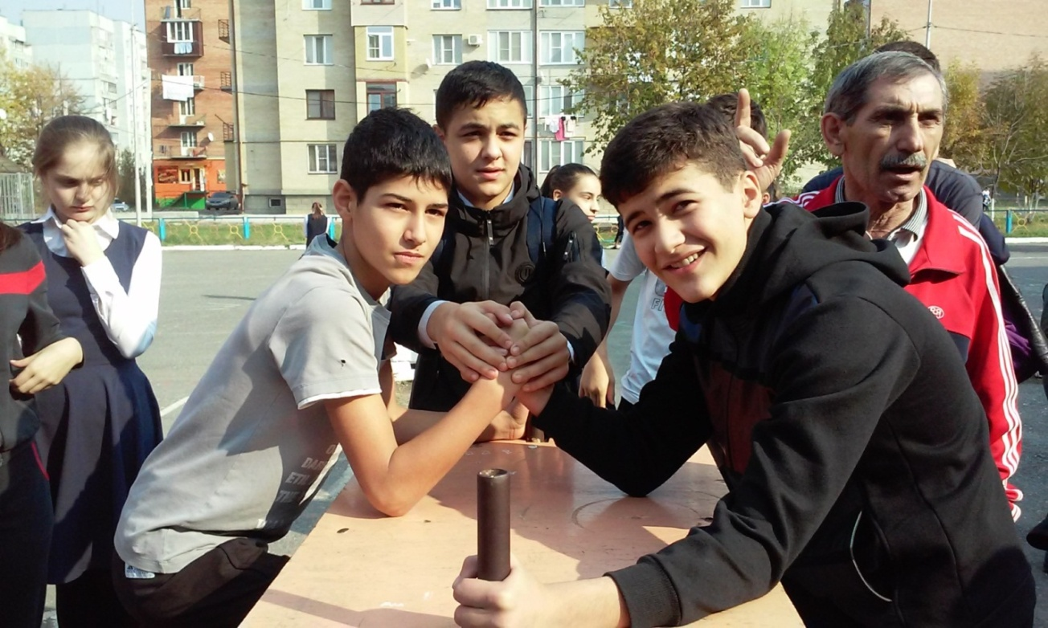

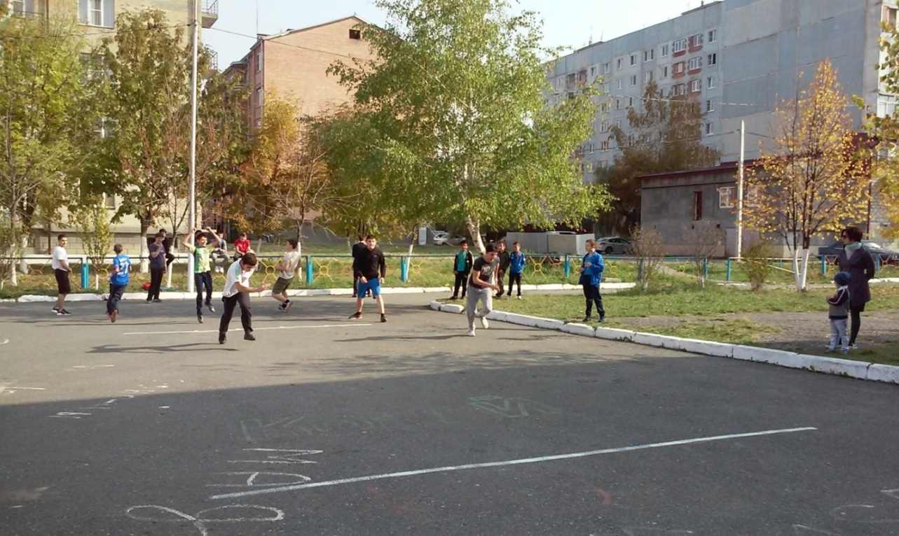

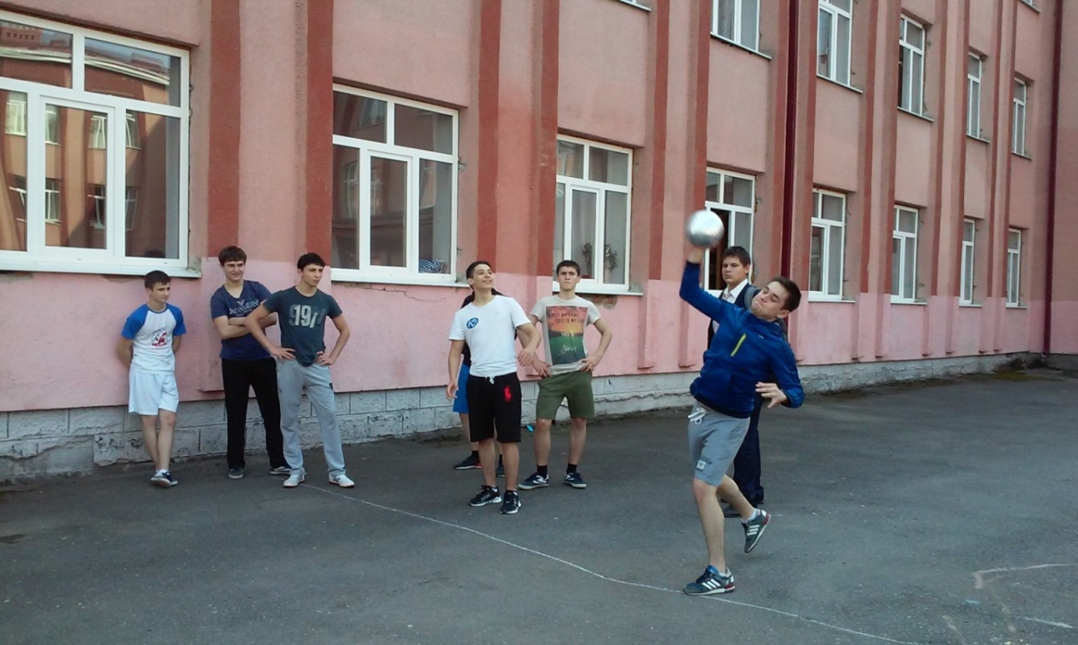
01.11.2017г провели СЕМИНАР
